24.04.2015
Гимназия присоединилась к общественной Всероссийской акции "ГЕОРГИЕВСКАЯ ЛЕНТОЧКА", посвященной празднованию Дня Победы в ВОВ. На 1-м уроке во всех классах прошли классные часы, на которых гимназистам еще раз напомнили о том, что лента является символом общенародного уважения к воинам, оставшимся на полях сражений, ветеранам и участникам ВОВ 1941-1945 гг.
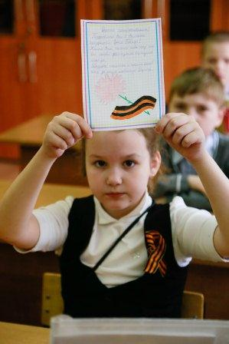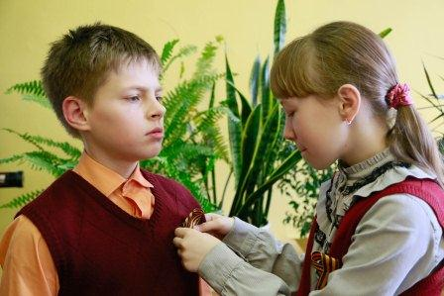
23.04.2015
Гимназия является постоянным активным участником деятельности своей экспериментальной площадки ФГАУ ФИРО "Интегрированная система непрерывного образования как основа воспроизводства кадров для устойчивого инновационного развития".
18 педагогов представили практические результаты профессиональной инновационной деятельности на V Всероссийской научно-практической конференции "Современное непрерывное образование и инновационное развитие" 23 апреля 2015 г.
В рамках конференции на учебно-материальной базе гимназии была организована работа одной из секций "Технологии непрерывного образования" (руководители: Багера Н.В., Боронин В.А.)
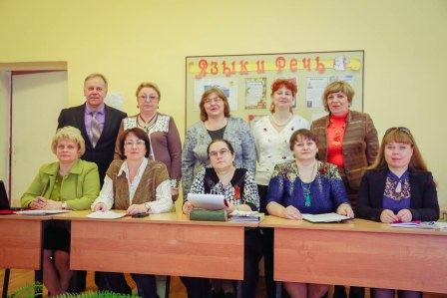
23.04.2015
Команда гимназистов приняла участие в военно-спортивной игре "Зарница" Соревнования проходили на базе военного института. Отряды юноармейцев стали свидетелями подготовки курсантов Калининградского морского училища к параду на Красной площади в честь 70-летия Победы в ВОВ. Участники зарницы получили возможность испытать себя в качестве радиста, снайпера; попробовать свои в физической и строевой подготовке и на маршруте выживания.
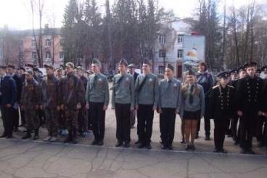
23.04.2015
Поздравляем команду гимназии в составе:Купчик Виктория (7-Б кл.), Некрасова Татьяна (6-А кл.), Ирхин Олег (5-А кл.), ставших призерами городского конкурса "ГеоЗнайка.
22.04.2015
На стадионе "Труд" прошли "Президентские состязания". В заключительном этапе Спартакиады среди школьников честь гимназии защищала сборная команда учащихся 8-А и 8-Б классов.
Виды программы:
-прыжок в длину с места;
- отжимание (девочки), подтягивание (мальчики);
- поднимание туловища из положения лежа на мате.
22.04.2015
Сегодня в гимназии состоялось отчетно-выборное собрание ученического самоуправления ЕДИНОЕ СОДРУЖЕСТВО РЕСПУБЛИК, на котором рассматривались два вопроса:
1. Подведение итогов работы актива за 2014-2015 учебный год.
2. Выборы Президента ЕСР.
На пост Президента баллотировались два кандидата: Мурашова Анастасия и Исаакидис Кристина - ученицы 10-а класса. Кандидаты представили свои программы и ответили на вопросы избирателей. По итогам закрытого голосования Президентом на 2015-2016 учебный год стала Мурашова Анастасия, вице-президентом Исаакидис Кристина. Поздравляем лидеров и желаем успехов!
17.04.2015
17 апреля 2015г. прошел Фестиваль инсценированной военно-патриотической песни работников образовательных учреждений города "Живи и помни", посвященный 70 -летию Великой Победы. Фестиваль организовала Серпуховская территориальная организация профсоюза работников образования и науки. В нем приняли участие 22 профсоюзные организации образовательных учреждений. На фестивале звучали песни военных лет и послевоенные песни. Главная мысль всех выступлений - сохранить и передать всем поколениям святую память о священной войне, о подвиге советского народа, победившего фашизм, отстоявшего мир на планете. Творческий коллектив МОУ гимназии №1 представил музыкально-песенную композицию по песням военных лет. Первичная профсоюзная организация гимназии стала призером фестиваля и награждена Грамотой в номинации «Глубокое проникновение в тему» и денежным Сертификатом.
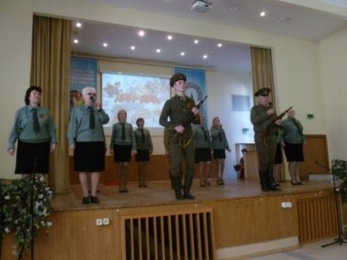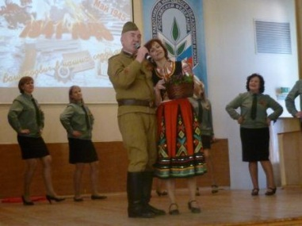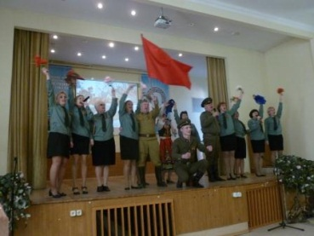
14-15.04.2015
В гимназии прошли соревнования по шашкам и шахматам в зачет Малых Олимпийских Игр гимназии. В упорной "борьбе" по шашкам победу одержала команда 11 -А класса (Салюков Александр, Умников Александр, Кузнецова Дарья), II место заняла команда 6-А кл. (Коняхин Сергей, Ревякин Вадим, Абрамова Дарья), III место - 10-А кл. ( Бозоров Алишер, Антонов Александр, Михеева Кристина).
Лучшие игроки турнира: Абрамова Дарья - 6-А кл., Бозоров Алишер - 10-а кл.
В соревнованиях по шахматам бесспорным лидером стала сборная команда начальных классов, II место - 6-А класс, III место - 6-В класс.
Лучшие игроки турнира: Носов Семен - 4-А кл., Жоголева Галина - 6-А кл.
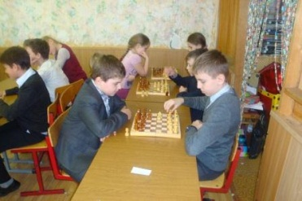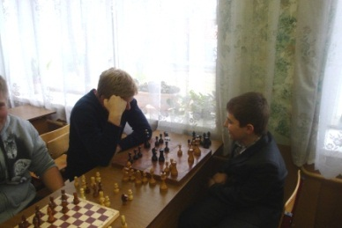
07.04.2015
7 апреля ученики гимназии приняли участие в едином Всероссийском Дне ГТО, который прошел на базе стадиона "Труд" г.Серпухова. Участникам была представлена возможность сдать контрольные нормативы по прыжкам в длину с места, подниманию туловища, подтягиванию и гибкости.
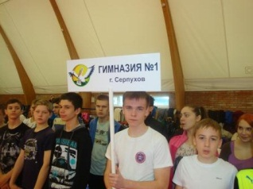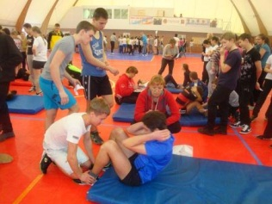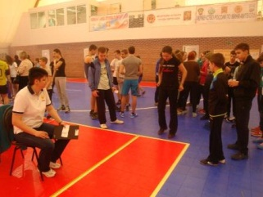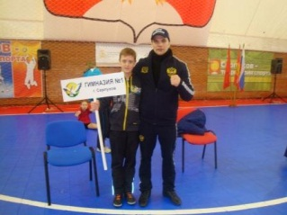
03.04.2015
3 апреля в гимназии №1 прошёл традиционный праздник, посвящённый Международному дню детской книги и 210-летию великого сказочника Ганса Христиана Андерсена. Ученики начальной школы принимали гостей – героев детских книг, путешествовали по страницам любимых произведений, помогая героям справиться с трудными заданиями Снежной королевы. (Завершился праздник обещанием ребят читать книги и бережно обращаться с ними).
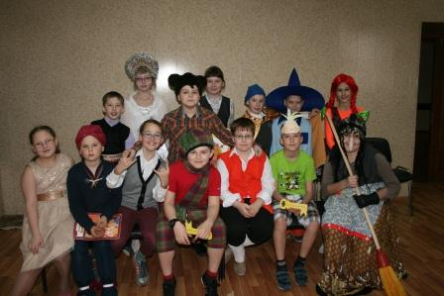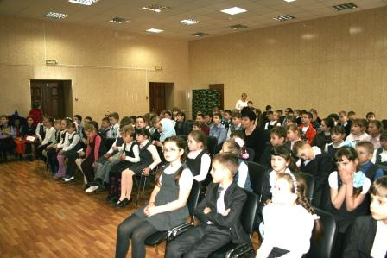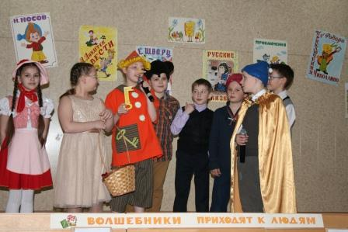
23.03.2015
Для учащихся 5-6 классов проведены соревнования по пионерболу. Победу одержали команды мальчиков 6-А и девочек 5-А классов
20.03.2015
20 марта в гимназии состоялся ежегодный праздник «Умники и умницы».
Традицией этого праздника является чествование интеллектуальной элиты гимназии – победителей гимназических и городских олимпиад и их учителей. За высокие достижения во Всероссийском олимпиадном движении гимназистам и педагогам были вручены грамоты и памятные подарки.
После завершения официально – торжественных минут праздника состоялась увлекательная игра «Интеллектуальный ринг», которая в этом учебном году посвящена Году литературы. В игре приняли участие сборные команды «Умники» и «Знайки», продемонстрировавшие высокие знания в области литературы и культуры. В итоге победила команда «Умники».
Не остались в стороне и зрители, подтвердив свои знания в классической и современной литературе.
Все присутствовавшие на празднике убедились, что «знание – это абсолютная ценность нашего времени …».
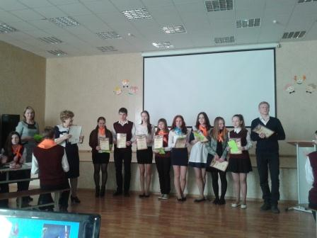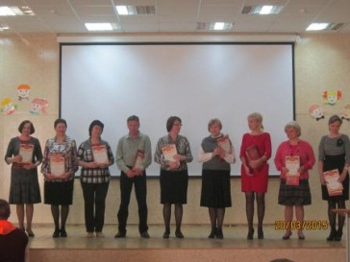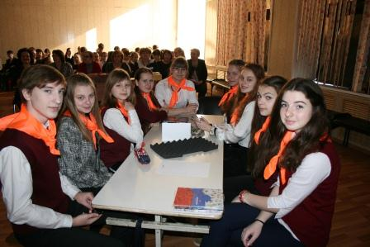
19.03.2015
19 марта в МОУ гимназии №1 прошел традиционный праздник «Прощание с Азбукой» в форме путешествия веселого паровозика «Букашка». В увлекательное путешествие первоклассники отправились вместе с героями праздника, пятиклассниками, библиотекарем, учителями начальных классов и родителями.
Машинист объявил станцию «Алфавитово», на которой гостей встречала Королева Азбука. Ребята с азартом включились в игру и помогли Королеве защитить буквы от Буквоеда и Ошибки.
Чего только не было на этом празднике! Ребята дружно отгадывали загадки, перевоспитывали Незнайку, принимали поздравления от сказочных героев.
Первоклассникам были вручены на празднике дипломы призеров и победителей международной предметной олимпиады «Инфоурок».
Праздник продолжился, когда ребята разошлись по классам. Долго еще они будут вспоминать его, рассматривая дома фотографии.
Спасибо учителям и родителям первоклассников, которые смогли сделать прощание с Азбукой незабываемым для ребят.
